V Dlouhoňovicích zahájili sezonu
17. 1. 2020
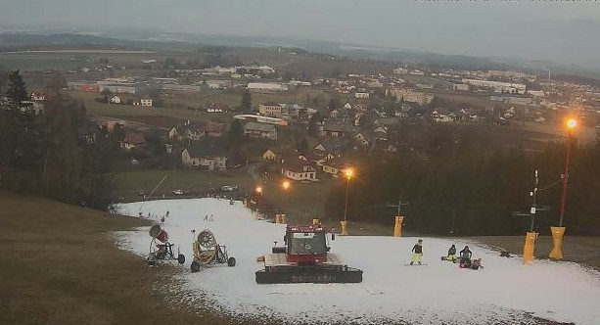
Paní Zima si s letošními lyžaři hraje na schovávanou, ti, kdo ale vyrazí na Králicko, litovat nemusí.
Lyžuje se na Dolní Moravě, na Skibukovce v Červené Vodě, která mimochodem letos slaví deset let od svého otevření, a milovníky lyží a snowboardů vítá i lyžařské středisko v Čenkovicích, kde jsou v provozu sjezdovky, vlek i lyžařská škola.
Od soboty pak hlásí otevřeno i lyžařský areál v Dlouhoňovicích u Žamberka.

